Министерство образования Республики Беларусь

Учреждение образования

«Белорусский государственный университет
информатики и радиоэлектроники»

Факультет компьютерных систем и сетей
Кафедра информатики
Дисциплина: Конструирование программ

Отчёт

по лабораторной работе №3

на тему:

ЛОГИЧЕСКИЕ КОМАНДЫ. КОМАНДЫ РАБОТЫ С БИТОВЫМИ ПОЛЯМИ. КОМАНДЫ СДВИГОВ

Студент Мамченко К.А.

Принимающий Романюк М.В.

МИНСК 2022
1. Вариант 11
11. Напишите программу, производящую обмен старшей и младшей тетрады аккумулятора А

2. Код программы
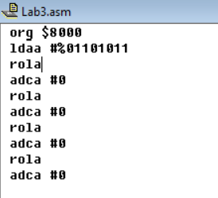
Значение аккумулятора A до операций:

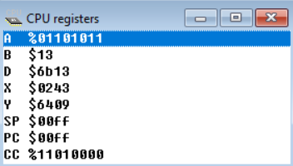
Значение аккумулятора A после логических операций и операций сложения:
